 PM 2022-11-03

**Projekt** **del av Hubbo-Mälby 1:27, Dp 475**

**Planbestämmelser för utformning av friliggande hus (en- och tvåfamiljshus)**

Fristående enfamiljshus i max två våningar, vind får inte inredas utöver det.

**Placering, utformning, utförande**

Placeringen är reglerad med prickmark samt byggnadsstadgan som anger 4,5 meter till fastighetsgräns. Gällande utformning gäller byggnadshöjden max 7,6 meter. Anpassning till stadsbild, landskapsbild, natur- och kulturvärden tas med i bedömningen samt prövning mot Plan- och bygglagen. En helhetsbedömning görs av handläggaren i samband med bygglovsansökan.

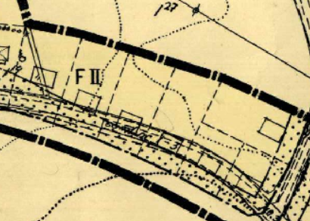

**Teknisk försörjning**

Anmälan om anslutning till VA, el och fjärrvärme ska göras på Mälarenergis hemsida, [Guide för dig som bygger nytt hus anslut el, elnät, vatten, avlopp, fiber | Mälarenergi (malarenergi.se)](https://www.malarenergi.se/bygga-nytt/)

**Bygglov**

Bygglov kan du som har Bank ID söka i vår e-tjänst, [www.vasteras.se/etjanstbygg](http://www.vasteras.se/etjanstbygg) i annat fall kan man lämna in ansökan i receptionen på stadshuset.

På länken nedan kan du läsa om hur processen ser ut och vilka handlingar som behövs.

[Nytt hus - villa eller fritidshus - Västerås (vasteras.se)](https://www.vasteras.se/bygga-bo-och-miljo/bygga-nytt-riva-eller-andra/nytt-hus---villa-eller-fritidshus.html)

Har du frågor kan du kontakta Kontaktcenter tel. 021-39 00 00 knappval 3, samt kontaktcenter@vasteras.se